**USE-CASE**

1. **Use case**: mô tả tương tác giữa hệ thống và môi trường của nó
2. **Lược đồ use-case:**

* Mô tả các yêu cầu chức năng của hệ thống
* Chức năng hệ thống: use-case
* Môi trường: actor

1. **Lợi ịch**

* Giao tiếp
* Xác định
* Kiểm chứng

1. **Các thành phần chính:**

* **Actor**:
  + Là bất cứ thứ gì tương tác vào hệ thống
  + Không phải là một phần của hệ thống
* **Use-case**:
  + Mô tả chức năng của hệ thống

1. **Mối liên hệ:**

* **Giữa các actor**
  + **Khái quát hóa:** Tác nhân người dùng là tác nhân tổng quát hóa của admin và user
  + Giao tiếp
* **Giữa actor và use case**
  + Giao tiếp – association
  + Chiều của quan hệ là chiều của tín hiệu gửi đi
* **Giữa các use-case**
  + **Generalization:** Quan hệ tổng quát hóa  
    Nếu A có quan hệ tổng quát hóa với B thì B sẽ là trường hợp **chi tiết của A**  
    **Chiều đi từ B->A**
  + **Include:** luôn luôn sử dụng. Use A bao gồm nhiều use case B; **Muốn hoàn thành A phải hoàn thành toàn bộ B.  
    Chiều đi từ A->B**|**Ví dụ** muốn mua sách phải đăng nhập
  + **Extend**: Đôi khi sử dụng. Ví dụ: Muốn mua sách có thể sử dụng công cụ tìm kiếm; mua qua mạng…  
    **chiều đi từ B->A**

**CLASS DIAGRAM MODEL**

1. **CDM:**

* Mô tả thành phần dữ liệu trong hệ thống
* Mô tả các class và mối quan hệ giữa chúng

1. **Các thành phần trong class:**

* Tên lớp
* Thuộc tính
* Các operation

1. **Mối quan hệ giữa các class:**

* **Association: kết hợp**
  + **Reflexive:** mối quan hệ phản thân.  
    **Ví dụ:** Nhân viên được quản lý bởi nhân viên cao cấp hơn
  + **Aggregation:** quan hệ kết hợp, biểu diễn một đối tượng và các thành phần của nó.  
    **Ví dụ:** class người bao gồm các class tay, chân, đầu…
  + **Composition:** Là một dạng đặc biệt của aggregation. Khi class cha chết => các class con chết
* **Generalization:** Quan hệ thừa kế.  
  Ví dụ: Class cha là animal, bao gồm các class con: chó, mèo …
* **Dependency**

1. **Các loại quan hệ**

* **1-1:** 1..1 --------- 1..1
* **1-n:** 1..1-----------0..*
* **n-n:**  0..*-----------0..*

**LOGIC DATA MODEL**

1. **LDM:** Mô tả dữ liệu một cách chi tiết nhất có thể. Bao gồm:

* Toàn bộ thực thể và toàn bộ mối quan hệ giữa chúng
* Toàn bộ thuộc tính của từng thực thể
* Khóa chính cho mỗi thực thể
* Khóa ngoại

1. **Các bước xây dựng LDM:**

* Xác định khóa chính cho mỗi thực thể
* Xây dựng mối quan hệ giữa các thực thể
* Toàn bộ thuộc tính
* Phân giải quan hệ nhiều-nhiều
* Chuẩn hóa

1. **Sự khác nhau giữa CDM – LDM**

* LDM: có khóa chính và khóa phụ
* LDM: Toàn bộ thuộc tính được chỉ ra rõ ràng
* LDM: Mối quan hệ được thể hiện rõ ràng thông qua khóa chính và khóa phụ. CDM: mối quan hệ chỉ thể hiện thông qua các trạng thái.

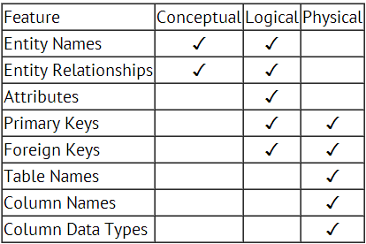

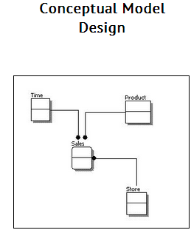

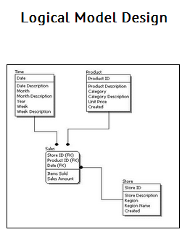

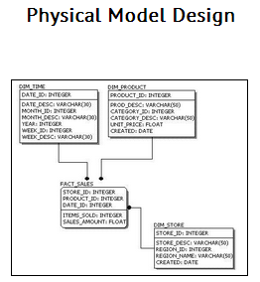

**DATABASE CONNECTION**